Pengujian Pengelasan Plat Stainless Steel JIS SS304 Menggunakan Mikro Struktur

Muhamad Farhan, Wilarso*, Firmansyah Azharul, Hilman Sholih

*Program Studi Teknik Mesin, Sekolah Tinggi Teknologi Muhammadiyah Cileungsi
Jl. Anggrek, No. 25, Komplek PT.SC, Cileungsi, Bogor, Jawa Barat 16820
*Corresponding author: wilarso@sttmcileungsi.ac.id

Abstrak (10pt Bold)

Kegagalan pengelasan akan berdampak pada penurunan kualitas hasil pengelasan dan akan berdampak besar terhadap keselamatan kerja. Pada saat pengelasan sering ditemukan ronga-ronga kecil. Tujuan dari penelitian ini menganalisis terjadi ronga-ronga kecil berbentuk lingkaran yang mengelompok pada area welding Gas Tungsten Arc Welding (GTAW)pada hasil pengelasan untuk menentukan akar penyebab kerusakan tersebut. Metode penelitian yang dilakukan klasifikasi variasi arus GTAW 80 A Root (arus rendah), 100 A Filler (arus sedang), 120 A Capping (arus tinggi) pada material baja Stainless steel JIS SS 304 dengan tebal 10mm. Berdasarkan penelitian Arus pengelasan Gas Tungsten Arc Welding (GTAW) dan hasil interpretasi diskontunuitas pada hasil las terhadap material stainless steel JIS SS 304, pada material plat JIS SS 304 dengan tebal 10mm. mengetahui pada titik bagian Mikro struktur, welding GTAW dan HAZ GTAW sebagai bagian yang terdapat pengaruh panas.

Kata kunci: Porosity, material stainless steel JIS304, variasi arus, mikro struktur

Abstract (10pt Bold)

Failure in the welding process will result in lower-quality welding output and have a significant influence on workplace safety. It's common to find minor cavities while welding. The aim of this study was to investigate the origin of the damage by analyzing the occurrence of small circular cavities clustered in the Gas Tungsten Arc Welding (GTAW) welding area in the welding outcomes. On Stainless steel JIS SS304 steel material with a thickness of 10mm, the study method used is the classification of current variations of GTAW 80 A Root (low current), 100 A Filler (medium current), and 120 A Capping (high current). Based on analysis of discontinuities in the welding results on JIS SS304 stainless steel material, on JIS SS304 plate material with a thickness of 10mm, and study on Gas Tungsten Arc Welding (GTAW) welding currents. recognizing the microstructure section's welding GTAW and HAZ GTAW as the component that is affected by heat.

Keyword: Porosity; JIS 304 stainless steel material; flow variation; microstructure

- Pendahuluan

Secara umum pada saat pengelasan material yang dibentuk oleh seorang welder, mempunyai karakteristik yang bervariasi, seperti kegagalan pengelasan porosity, overlap, overheat [1]. Dimana kegagalan pengelasan tersebut akan berdampak pada kualitas suatu benda yang telah dibuat. Beberapa hal pada saat pengelasan ditemukan seperti terbentuknya rongga-ronga kecil yang terjadi dalam proses pengelasan, sebagian akibat kontaminasi logam cair yang terjadi akibat, kurangnya gas pelindung, kotornya material dan hembusan angin [2]. Secara umum bahwa rongga-rongga pada material yang dibentuk oleh jebakan gas yang berkembang dalam proses pengelasan. Dimana suatu proses pengelasan jarang sekali para ahli welding memperhatikan apa yang terjadi pada porosity. Hal ini berdampak buruk akibatnya kurangnya perhatian para ahli (welder) terhadap prosedur pengelasan atau disebut juga WPS, oleh karena itu cacat las ini bila tidak segera diperbaiki waktu proses pengelasan maka bisa terjadi hal-hal yang dapat mempercepat kerusakan pada material yang dilas [3].

Perkembangan pengelasan dalam bidang konstruksi, dibutuhkan pemikiran yang memudahkan dalam melakukan aktivitas pekerjaan [4]. Dimana untuk menyambung dua benda logam stainliss steel. Untuk mendapatkan hasil yang optimal. Material yang terkandung didalamnya terdapat kualitas kekuatan dan ketangguhan material tertentu, ketidakstabilan yang berbeda akan terjadi dan dapat bisa memiliki pengaruh yang signifikan terhadap sifat sambungan las dan kualitas sambungan pengelasan [5], untuk mendapatkan kualitas dan quantity yang maksimal penulis mencoba untuk mengangkat tema Diskontunuitas Porosity pada proses pengelasan Gas Tungsten Arc Welding (GTAW).

Penyambungan dua benda logam menggunakan metode pengelasan, dimana membutuhkan logam untuk disambung, dimana pada saat penyambungan membutuhkan logam pengisi (filler) [6]. Dalam pengelasan ini dengan tekanan maupun tanpa tekanan untuk menghasilkan sambungan yang berkelanjutan.

Berdasarkan studi kasus pengelasan, supaya tidak mengalami kegagalan, supaya tujuan dalam penelitian untuk menentukan akar penyebab kerusakan terstruktur dengan baik.
- Metode Penelitian
Dalam penelitian ini dilakukan beberapa tahap, untuk mengetahui proses pelaksanaan penelitian. Dimana material yang dibutuhkan material (elektroda), kemudian welder yang mempunyai kompetensi dan harus bersertifikat. Adapun tahapan yang dilakukan sesuai dengan gambar 1.
Gambar 1. Diagram alir penelitian.
Penelitian menggunakan material plat baja stainless steel JIS SS304.
Pada Pengelasan dilakukan pada plat baja Stainless steel JIS SS 304 dengan ukuran panjang 200 mm, lebar 200 mm dan tebal 10mm [7]. Bagian root akan memakai metode Arus 90 A sedangkan bagian filler menggunakan metode Arus 90 A dan Capping menggunakan metode 120 A dengan penerapan kampuh V tunggal (Single V- groove) [8].
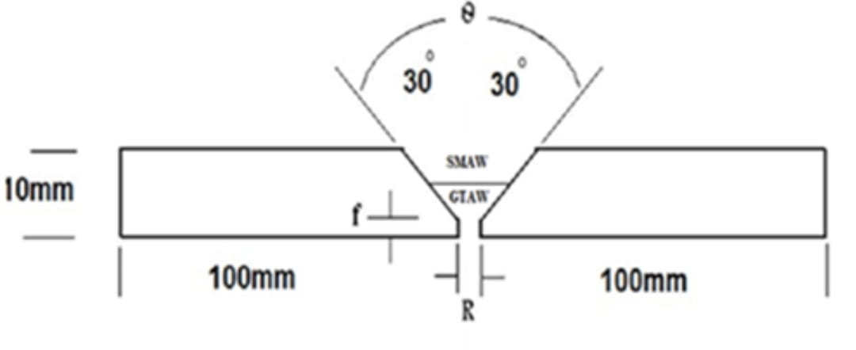
Gambar 2. Dimensi kampuh V tunggal.
  - Proses dan parameter
Pada Proses metode pengelasan yang dilakukan sebagai logam penembusan/root pada material stainless steel adalah GTAW [9]. Para ahli Mensetting mesin las GTAW dan tekanan gas pada regulator yang terpasang pada tabung, penyesuaian nozzle dengan tungsten, mengatur Elektroda pengisi (ER308L) dan socket massa dan polaritas [10]. Berikut merupakan penentuan pengelasan yang dipakai pada metode GTAW: welding proses GTAW (gas tungsten arc welding), yang dipakai adalah weld joint dengan kampuh V tunggal (single v-groove), kode klasifikasi AWS (ER 308L) dengan diameter elektroda 2,5 mm dan posisi pengelasan 3G (vertical position), jenis polaritas yang dipakai adalah DCEN (straight polarity) dengan besar tegangan arus di kisaran angka 11,1 V-12,7 V dan dengan jenis arus AC (alternating current), kecepatan pengelasan di kisaran waktu 200mm/10 menit untuk pengelasan. Tabel 1 berisi arus pengelasan dengan metode GTAW.
Tabel 1. Variasi arus pengelasan GTAW
Vertikal | Layer | Arus | Elektroda
Root | 2 | 40A | ER 7038L
Filler | 2 | 90A | ER 7038L
Capping | 2 | 120A | ER 7038L

  - Persiapan bahan dan barang
Berikut merupakan daftar bahan dan barang yang dipakai dalam penelitian ini terdiri dari tabel 2 dan tabel 3.
Tabel 2. Bahan yang digunakan dalam penelitian
Bahan | Kuantitas / Jumlah
Baja JIS Stainless Steel-SS304 | 1 Plate (10 x 200 x 200) mm
Elektroda ER70-304 | 6 Stick
Gas pelindung Ar/ He | Secukupnya
Alkohol | 200 mL
Mata potong dan amplas gerinda | 1 buah
Autosol Metal Polish | 1 buah
Larutan Etsa | 200 mL
Tabel 3. Alat yang digunakan dalam penelitian
Alat | Kuantitas / Jumlah
Mesin las GTAW | 1 unit
Mesin gerinda | 1 unit
Mesin Uji Radiografi | 1 unit
Mikroskop dan lensa optic | 1 set
Jangka sorong | 1 unit
Stopwatch | 1 unit
Ciping | 1 set
Image J Software | 1 unit
Cawan Petri Sikat Baja Palu  Mesin Bevel / Potong | Secukupnya 1 unit  1 unit  1 unit
  - Prosedur penelitian
Prosedur penelitian ini berdasarkan gambar diagram alir diatas, yang merupakan penggambaran secara detail dari segala runtutan pengerjaan yang dilakukan selama penelitian. Adapun prosedur penelitian.
- Persiapan material uji JIS SS 304
Material yang digunakan sebagai spesimen uji adalah material baja dengan kode JIS G3101 SS400. Pada gambar 3 spesimen uji dibentuk persegi panjang dengan skema sebagai berikut:
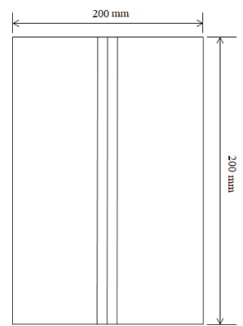
Gambar 3. Spesimen.
- Hasil dan Pembahasan
Setelah proses beveling telah dilakukan, material harus melalui proses pemasangan stopper/sapot sementara, pemasangan material ini menjadi penting karena pada proses penetrasi pengelasan terdapat tegangan dan regangan thermal yang terjadi pada dua sisi sambungan material, stopper ini berguna untuk memastikan posisi kedua material tetap pada kondisi semula [9].
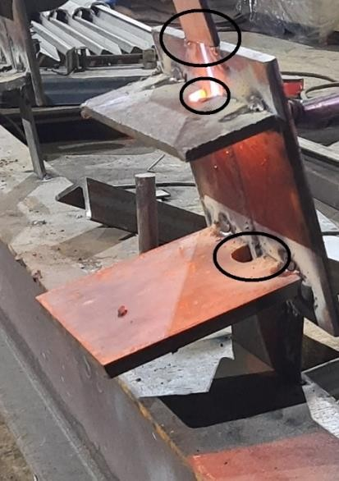
Gambar 4. Stopper pada spesimen baja.
  - Proses Pengelasan
Proses pengelasan merupakan suatu metode penggabungan dua plat menjadi suatu material utuh dengan spesifikasi dan karakteristik sambungan material yang baru. Pada hasil pengelasan ini terdapat daerah HAZ (Heat Affected Zone) yang akan diteliti lebih lanjut [11]. Prosedur pengelasan mengacu pada WPS (Welding Procedure Specification) berdasarkan standar AWS D1.1 2004 tentang prosedur pengelasan [12]. Berikut merupakan gambar 5 skema pengelasan.
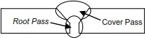
Gambar 5. Bentuk spesimen dan kampuh single v-groove [7].
Setting mesin las Miller Maxstar XMT 350CC, tekanan gas pada regulator yang terpasang pada tabung, penyesuaian nozzle dengan tungsten, elektroda pengisi ER70SG (Familiarc Filler/Rods TG-S51T), socket massa dan polaritas.
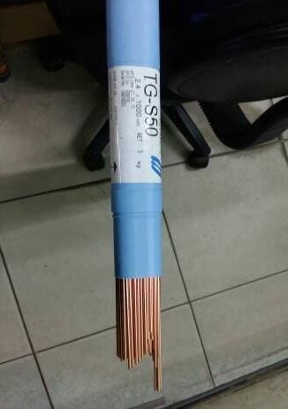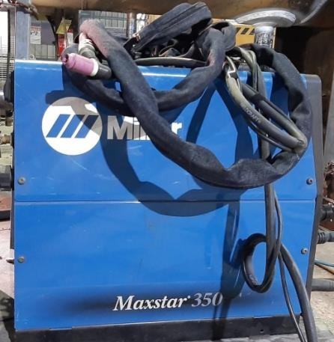
Gambar 6. Elektroda dan gambar mesin las GTAW.
- Pembersihan jalur pengelasan dari segala kotoran, crack, dan karat menggunakan gerinda.
- Arus dan voltage pada mesin las diatur sesuai dengan parameter penelitian yang ditentukan pada bab sebelumnya.
Tabel 4. Variasi Arus
GTAW | ARUS | Bagian Capping | Root | Filler
 |  | 120 A | 80 | 100
Gambar 7 hasil visual memakai format arus 80, 100, 120, dalam metode pengelasan GTAW. Hanya saja kuat material berpengaruh pada parameter utama untuk mencari efisiensi kualitas pengelasan yang terdampak dari arus besar atau kecilnya pada area welding [13].
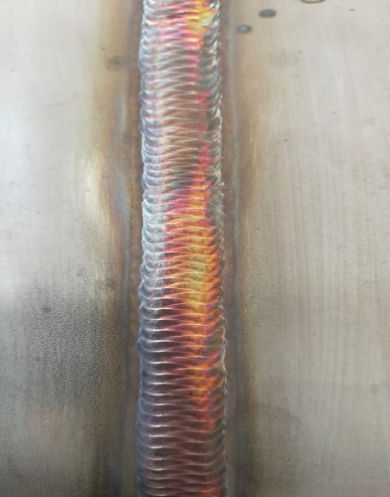
Gambar 7. Visual pengelasan GTAW.
Pengamatan struktur makro dilakukan tiga kali dengan lokasi berurutan pada ketiga posisi tahapan, root, filler, capping, bertujuan untuk mengetahui daerah-daerah spesifik untuk kemudian menentukan daerah pengujian, mikrostruktur dan mendeteksi porosity yang terdapat terhadap bagian dalam sambungan weldingan, standarisasi pengujian ini adalah E 18–08 (Standard Test Method for Macroetching Metal and Alloys). Berikut merupakan lampiran pengujian struktur makro. Gambar 8 dan 9.
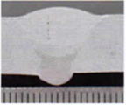
Gambar 8. Hasil pengamatan struktur makro, ROOT, 80A.
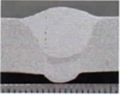
Gambar 9. Hasil pengamatan struktur makro, Filler, (100).
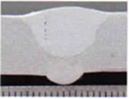
Gambar 10. Hasil pengamatan Struktur makro, Capping, (120).
Ketiga foto tahapan menggambarkan hasil dari pengecekan struktur mikro dan kesimpulan bahwasannya hasil pengujian bisa dikatakan sangat baik karena tidak didapati cacat-cacat seperti cacat porosity (kantong gas), cacat tembusan (penetration), cacat undercut (undercut) dan cacat retakan (crack). Dalam bagian Root, Filler maupun capping dalam kondisi baik tepat seperti posisi yang diharapkan pada skema penelitian [6].
  - Hasil uji pengamatan struktur mikro
Pengujian struktur mikro sangat diperlukan guna mencari cacat porosity dalam material juga menentukan sifat alami yang dimiliki suatu material setelah diberlakukan treatment tertentu pada material tersebut [14]. Pengetsaan yang dilakukan pada pengujian ini memakai konsentrasi HNO₃ sebesar 2% dan alcohol sebesar 98%. Pengujian menggunakan Microscop Metalurgy Olympus BX53M dengan standar uji E 406 – 06, pembesaran yang digunakan 50 𝜇𝑚 dan 100 𝜇𝑚 setiap spesimen baja, setiap foto yang tertangkap mikroskop pada titik pengujian akan diolah kembali pada aplikasi image j untuk mencari persentase komposisi unsur yang terdapat didalamnya [3]
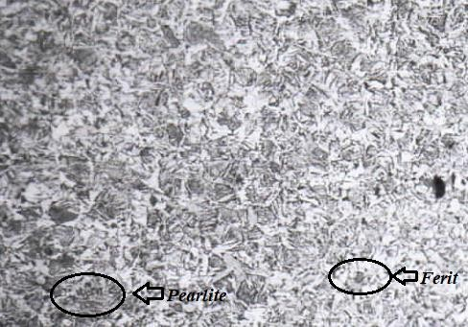
Gambar 11. Struktur mikro pada based metal perbesaran 50 𝜇𝑚.
Fasa yang terbentuk pada baja SS JIS 304 seharusnya dipenuhi oleh ferrit, namun pertumbuhan pearlite ini adalah suatu hal yang lumrah terjadi karena pada proses pengelasan, raw material berubah struktur mikronya akibat imbas dari pengaruh panas pengelasan yang terjadi pada bagian fusion. Keduanya memiliki angka perbandingan yang tidak jauh dalam komposisinya, pada perbesaran 50 𝜇𝑚 didapati ferrit 58% sedangkan pearlite 52%, base metal tidak mendapatkan perlakuan apapun sehingga mempunya tingkat keuletan yang tinggi. Ferrit berwarna putih terang berbentuk butir kristal padat, dan pearlite berwarna kehitaman berbentuk pipih. Analisa menggunakan gambar Perbesaran 50 𝜇𝑚 setiap sampelnya. Berikut merupakan kumpulan gambar analisa dari pengamatan struktur mikro di setiap bagian [4].
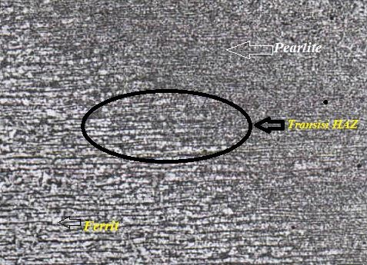
Gambar 12. Struktur mikro pada bagian HAZ root (GTAW).
  - Hasil Gambar Pengamatan Struktur Mikro Root (Arus Rendah).
Terlihat transisi antara ferrit dan pearlite. pada based metal dan weld metal yang sangat dominan pada gambar struktur mikro bagian haz root diatas, terlihat pertumbuhan pearlite kasar yang cukup signifikan antara butir-butir ferrit sampai ke daerah weld metal.
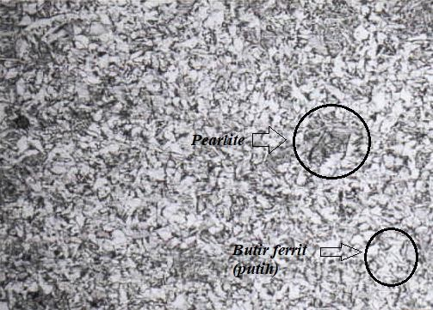
Gambar 13. Struktur mikro pada bagian weld metal root (GTAW).
Struktur mikro pada weld metal root / GTAW yang terbentuk pada Root didominasi oleh butir-butir ferrit (50,8%) yang tersebar di seluruh bidang diikuti oleh pertumbuhan pearlite (42,2%) namun belum signifikan.
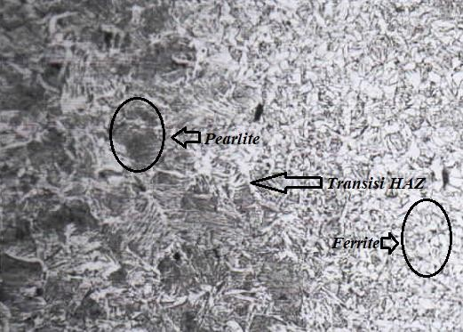
Gambar 14. Struktur mikro pada bagian haz filler (GTAW).
  - Hasil gambar pengamatan struktur mikro filler (arus sedang).
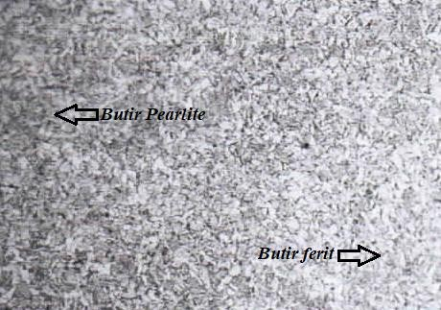
Gambar 15. Struktur mikro pada bagian weld metal filler (GTAW).
Struktur mikro pada bagian HAZ filler ini terdiri dari struktur mikro ferrite dan pearlite, yang bada bagian base metal dominan terbentuk fasa pearlite, sedangkan pada bagian weld metal dominan terbentuk fasa ferit, pada foto perbesaran 50 μm didapat persentase ferrit (60%) dan pearlite (52%), fenomena perbedaan fasa pada suatu material seperti ini sangat lazim ditemui pada proses penyambungan dua material baja pada pengelasan yang membuat 3 sisi bagian ini mempunyai sifat yang berbeda satu sama lain [15].
Struktur mikro pada bagian ini di dominasi oleh fasa ferrite dengan persentase (68,33 %) dan fasa pearlite (51,67 %) yang menyebabkan sifat-sifat dominan yang muncul adalah fasa ferrite.
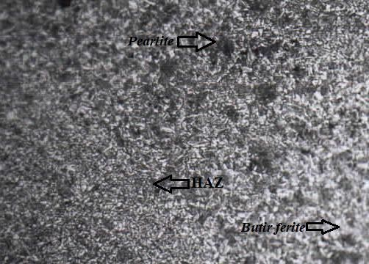
Gambar 16. Struktur mikro pada bagian HAZ capping (GTAW).
  - Hasil gambar pengamatan struktur mikro capping 3 (arus tinggi).
Struktur mikro pada hasil pengelasan plate 3 didominasi oleh terbentuknya fasa pearlite yang sangat berlebih, ini termasuk pada bagian HAZ Capping dimana pearlite menyusun lebih dari (52,9 %) bagian.
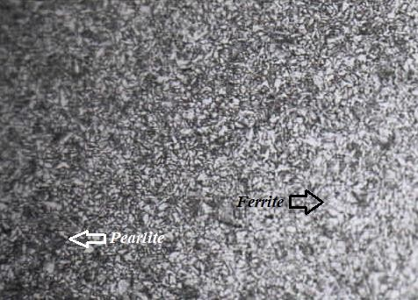
Gambar 17. Struktur mikro pada bagian weld metal GTAW
Weld metal GTAW bagian ini didominasi oleh terbentuknya fasa perlite di keseluruhan dengan persentase pearlite sebesar (55,85 %) dam fasa ferrite sebesar (69,16 %).
Tabel 5. Persentase komposisi kandungan fasa pada hasil pengelasan.
Root |  | Filler |  | Capping
Ferrit % | Pearlite % | Ferrit % | Pearlite % | Ferrit % | Pearlite %
50, 8 % | 42, 2 % | 60 % | 52 % | - | 52 %
- | - | 68,33 % | 51,67 % | 69,16 % | 55,85 %
- Kesimpulan
Dalam tahapan proses las semakin besar tingkat arus yang digunakan berbanding lurus dengan persentase pertumbuhan fasa pearlite yang semakin besar dan menyeluruh yang diakibatkan dari rambatan pertumbuhan Stainless steel akibat besaran suhu yang tinggi, hal ini berhubungan secara langsung dengan hasil nilai material yang cenderung tidak memiliki kerusakan atau cacat, mengakibatkan material Stainless steel menjadi semakin keras dan getas. Arus tinggi juga sangat berguna untuk material-material Stainless steel dengan pengaplikasian di dunia industri yang membutuhkan tingkat kekerasan yang cukup tinggi dan sangat baik peruntukan material Stainless pada arus besar atau tinggi yang tidak menimbulkan suatu cacat las. Penentuan arus sangat berpengaruh terhadap tingkat kekerasan pada suatu material, plat Stainless steel yang diberikan arus GTAW pada Root (80 A) memiliki tingkat kekerasan yang paling rendah seluruh bagian dibanding pada tahap Filler dan Capping percobaan dengan GTAW sedang (100 A), berbeda dengan arus rendah fasa kuatnya dan GTAW arus tinggi (120 A), sedangkan arus sedang dan tinggi memiliki kesamaan di beberapa bagian dalam nilai kekerasannya, hanya saja persamaan kekuatan tidak bisa melampaui arus tinggi. sedangkan pada based metal Root juga yang memiliki nilai kekerasan paling rendah diantara kedua tahapan lainnya. Pada bagian weld metal pelat baja Root (arus rendah), memiliki nilai kekerasan yang berbeda antara weld metal Filler (68,33 HRB) dan weld metal Capping (69,16 HRB), hal ini sejalan dengan bentuk struktur mikro yang berbeda pada masing-masing bagian, pada weld metal Root terdapat penyimpangan struktur mikro ditandai terbentuknya fasa ferrite widmanstatten pada seluruh bagian yang membuat nilai kekerasan logam pengisi Root tidak memiliki sifat-sifat kekerasan di bandingkan pada tahapan las Filler dan Capping.
Ucapan Terima Kasih (bila ada)
Terima kasih kepada lembaga penelitian dan pengabdian kepada masyarakat yang telah support dalam hal publikasi artikel.
Daftar Pustaka
[1] Aljufri and R. Putra, “Pengaruh Porositas Las Terhadap Kekuatan Tarik Pada Material Aisi 1050 Yang Menggunakan Kampuh Las V 90 ˚,” pp. 1–7, 2018.
[2] M. Bin Afan, P. Purwantono, M. Mulianti, and B. Rahim, “Pengaruh Kuat Arus Listrik Pengelasan Terhadap Kekuatan Tarik Dan Struktur Mikro Las Smaw Dengan Elektroda E7016,” J. Rekayasa Mesin, vol. 15, no. 1, p. 20, 2020.
[3] A. Bakhori, “Perbaikan Metode Pengelasan Smaw (Shield Metal Arc Welding) Pada Industri Kecil Di Kota Medan,” Bul. Utama Tek., vol. 13, no. 1, pp. 14–21, 2017.
[4] A. Arifin, “Proses Penyambungan Dan Peralatannya,” Buku Ajar Proses Produksi, pp. 105–130, 2019.
[5] S. Desmon, “Pengamatan Struktur Mikro Pada Baja Jis Ss400,” J. Tek. Mesin, vol. 10, no. 1, p. 27, 2021.
[6] D. Adi Perwira, H. Widya Prasetya, M. Adib Kurniawan, P. Studi Teknologi Mekanika Perkeretaapian, and P. Studi Teknologi Bangunan Dan Jalur Perkeretaapian, “Pengaruh Variasi Diameter Filler Dan Kuat Arus Terhadap Kekuatan Tarik Hasil Pengelasan SMAW Material Stainless Steel 304,” vol. 6, no. 2, pp. 61–66, 2021.
[7] M. Y. Nasrul, H. Suryanto, and A. Qolik, “Pengaruh Variasi Arus Las Smaw Terhadap Kekerasan Dan Kekuatan Tarik Sambungan Dissimilar Stainless Steel 304 Dan St 37,” Tek. Mesin, no. 1, pp. 1–12, 2016.
[8] R. Fahmy, “Studi Pengaruh Root Gap Terhadap Sifat Mekanik Dan Struktur Mikro Pada Sambungan Las Pelat ASTM A36,” p. 91, 2015, [Online]. Available: http://repository.its.ac.id/59679/.
[9] E. Widodo, M. Karim, A. Amin, D. Anggara, and I. L. Kusminah, “Pengelasan GTAW pada Stainless Steel Grade yang Berbeda untuk Aplikasi pada Power Plant,” vol. 3, no. 1, pp. 1–6, 2020.
[10] R. S. Utama, “Modifikasi Las Gtaw Semi Otomatis Dengan Penambahan Feeder Las Gmaw,” Libr. Politek. Negeri Bandung, pp. 5–45, 2013, [Online]. Available: http://digilib.polban.ac.id/files/disk1/96/jbptppolban-%0Agdl-mochamadri-4787-3-bab2--8.pdf%0A.
[11] A. S. Nugroho, G. Dwi Haryadi, and A. T. Hardjuno, “Pengaruh Proses Normalizing Terhadap Nilai Kekerasan Dan Struktur Mikro Pada Sambungan Las Thermite Baja Np-42,” J. Tek. Mesin S-1, vol. 2, no. 3, pp. 249–257, 2014.
[12] I. KHOLIS, “Kualifikasi Welding Procedure Specification (Wps) Dan Juru Las (Welder) Berdasarkan Asme Section Ix Di Industri Migas,” Forum Teknol., vol. 02, no. 3, 2010.
[13] T. Tarmizi, Y. B. Nugraha, and I. Irfan, “Analysis of Current on Mechanical Properties and Microstructure of A53 Gr B Material with Gas Tungsten Arc Welding Process,” Teknik, vol. 42, no. 1, pp. 20–28, 2021, doi: 10.14710/teknik.v42i1.33209.
[14] I. Hatta, “Aplikasi Mikro Analisis Dan Fraktografi Untuk Menentukan Kualitas Produk Dan Penyebab Kerusakan Suatu Komponen,” Pros. Pertem. Ilm. Ilmu Pengetah. dan Teknol. Bahan, vol. 30, no. C, pp. 175–180, 2012.
[15] D. Pembimbing, B. A. Kurniawan, W. Jatimurti, and F. T. Industri, “Pengaruh Heat Input Dan Penambahan Tempering Pada Pengelasan Baja a516 Grade 55 Dengan Metode Smaw Terhadap Terbentuknya Asikular,” 2016.

